Къумукъ халкъны сыйлы ва абурлу уланлары,къумукъ халкъны оьктемлиги савлай Дагъыстангъа  ва ондан тышгъа айтылгъан Магьаммат Атабаев,Бадрутдин Магьамматов деген язывчуларыбыз  арабыздан гетди. Олар оьзлени поэмалары,шиърулары,къужурлу асарлары булан  бизин адабиятыбызгъа кёп къошум этген. | 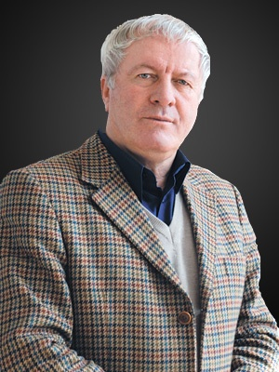
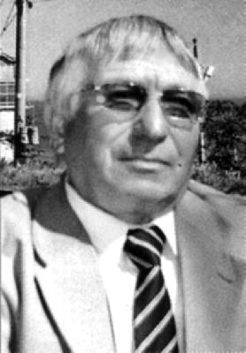 | М.Атабаевни «Урлангъан ажжал» Б.Магьамматовну «Оьртен» ва олай оьзге асарларын  Охувчулар бек ушатыып охуй, уьйрене.  Бизин халкъыбыз учун бу язывчуланы арабызда ёкълугъу авур тас этив.  Оланы агьлюсюне, дос-къардашына теренден къайгъырышагъаныбызны билдиребиз.  Аллагь рагьмат этсин! Жанлары женнетлерде болсун.  Тёбенкъазаныш 3 номерли орта мактабны муаллимлери .

